Владимир Михайленко: Информационные технологии в модели постиндустриальной экономики

В настоящее время общество находится на пороге вхождения в новую эпоху. На горизонте постиндустриальной парадигмы проступают контуры нового миропорядка. Для понимания происходящих в системе мировой экономики радикальных трансформаций необходим новый взгляд (новая методологическая «оптика») на разворачивающиеся на наших глазах процессы: в мире востребовано новое знание об экономических процессах. Такой новый поворот воззрений открывает нам геоэкономика [1], как наука об объёмно-пространственном восприятии и интерпретации мировой системы, включающая в себя как системные, так и асистемные составляющие мировых процессов. Геоэкономика выводит нас также на новый уровень позиционирования нематериальных (неэкономических факторов) в формировании новой хозяйственной панорамы нашего мира [2].
Основными процессами, под влиянием которых формируется ландшафт мировой экономики, являются глобализация, эволюция НИОКР и информатизация. При этом информатизация оказывает наибольшее влияние, трансформируя мировую экономическую парадигму и мировой универсум по идеологии информационного общества [3]. С учётом влияния информатизации и других важных процессов в системе мирового хозяйства, необходимо составить единую, целостную модель постиндустриализма и определить направление дальнейшей эволюции мирового универсума, придерживаясь глобального (геоэкономического) контекста развития.

* * *

Концепция информационного общества, возникшая на фундаменте постиндустриальной экономики, занимает важнейшее место среди парадигмальных направлений развития мирового хозяйства. Нередко, модель информационного общества воспринимается в качестве основополагающей мировой парадигмы развития и используется как характеристика постиндустриализма. Однако, кроме информатизации, в системе мировой экономики протекают и другие процессы, которые также оказывают значительное влияние на направление трансформации мирового хозяйства. В данных условиях, наиглавнейших вопрос методологии мировой экономики – определить «пространственные координаты» данных процессов в системе мирохозяйственных отношений, выявить точки их соприкосновения и найти место постиндустриализму, как законченной формализованной модели, обозначив направление дальнейшей эволюции мирового хозяйства.
Из всей совокупности протекающих сегодня процессов в рамках постиндустриальной парадигмы, можно выделит три, которые оказывают наибольшее влияние и определяют тенденции дальнейшего направления развития мирового сообщества – глобализация, информатизация и эволюция НИОКР.
Активное влияние данных процессов стало главным источником формирования постиндустриального экономического ландшафта. Несмотря на то, что все три процесса зародились примерно в одинаковое время, их развитие не происходило параллельно. Первая в активную фазу развития вступила экономическая глобализация, обозначив первостепенность экономических интересов над всеми остальными, о чём сегодня свидетельствует установившийся геоэкономический порядок. По мере усложнения и развития интеграционных экономических процессов потребовались более совершенные механизмы операционной деятельности. Человеческий труд стали заменяться машинным. И после того как произошла революция в микропроцессорах (1980-гг), методы работы с применением информационных технологий стали всё шире и глубже проникать в коммерческую деятельность. В последние годы активное развитие получила концепция «экономики знания», отражающая эволюцию НИОКР под воздействием современных геоэкономических условий и технологий обмена информацией.

Рисунок 1

Эволюция постиндустриального общества с учётом основных формирующих его процессов

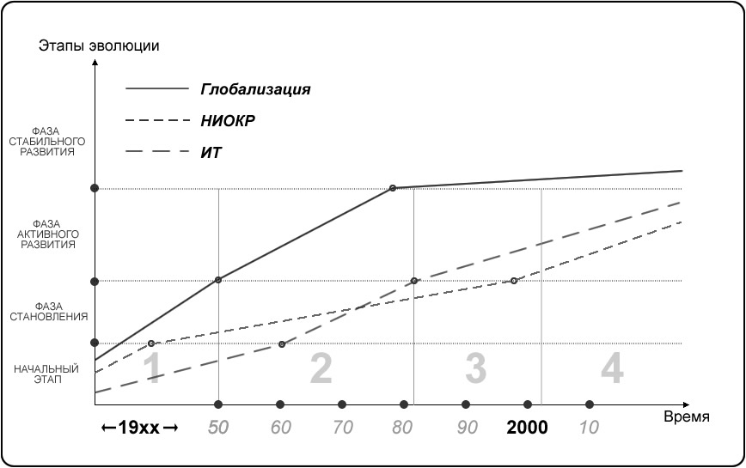

1. До пятидесятых годов, все процессы протекают приблизительно на одном уровне. Появились первые образцы машин для работы с информацией (прообраз информационных технологий), которые использовались государством для облегчения статистического учёта (учёта населения, ресурсов и др.) и бизнесом (учёт клиентов банками, учёт сотрудников и др.). Научное знание начинает всё чаще проникать в общество и влиять на его развитие. Появляются технологии массового индустриального производства. Однако возможности и методы использования инноваций для получения конкурентных преимуществ в мировой экономике только начинают разрабатываться, потому проникновение результатов научно-исследовательской деятельности в общество происходит с длительным интервалом.
2. Активно развиваются процессы интеграции государств и интернационализации экономической деятельности. Начинается активное освоение международного рынка, появляются новые конкурентообразующие технологии. В начале этого периода происходит зарождение оболочки постиндустриального общества. Возрастает важность информации, формируются методы экономической деятельности, основанные на эффективной работе с информацией, как с экономическим ресурсом. Информационные технологии сформировались в отраслевом плане, но пока ещё не получили массового распространения. Появляются первые сети для обмена данными. Структуры НИОКР всё чаще начинают взаимодействовать с коммерческим капиталом. В стратегию получения конкурентного преимущества начинает проникать концепция извлечение выгоды на основе более частого технологического совершенствования.
3. Глобализация прошла период активного лавинного роста, сформировавшись в системном плане и выйдя на уровень стабильного последовательного незначительного увеличения. В соответствии с новыми критериями формализовались основные субъекты: национальные экономики, ТНК, международные институты. Уже на данном этапе, бизнес функции не возможно осуществить без использования информационных технологий. Информация приобретает свою исключительную важность, как основной ресурс общества, а её объём и необходимость передачи требует всё более совершенных технических средств. Информационные технологии используются повсеместно и во всех сферах деятельности. Значительное внимание в целях получения конкурентных преимуществ стали уделять совершенствованию продукта. Увеличилась частота взаимодействия структур НИОКР и коммерческого капитала и, как следствие, проникновение новых научных разработок в коммерческую, а затем и в социальную сферу.
4. Глобализация находится в небольшом, но стабильном развитии. Продолжается активное совершенствование информационных технологий, которые проникают всё глубже в деятельность субъектов мирового хозяйства, расширяются методы и возможности их использования. Коммерческая деятельность неразрывно связана с НИОКР. Инновация практически непрерывно генерируется в обществе.
На наших глазах происходит трансформация мировой экономики и мирового социума в целом. «Рассмотрение постиндустриального ландшафта приводит к кардинальной мысли – чётко и ясно обозначился выход не из каких-либо вышеотмеченных формационных моделей (капитализм, социализм, национал-социализм, постиндустриальный капитализм), а о более широкоформатном выходе в целом из нашего мироздания…» [4]. Все три процесса занимают одинаково важное место в формировании, как мирового экономического пространства, так и мирового социума в том числе. Наибольшее же влияния в данный момент оказывают информационные технологии, которые не только всё ещё находятся в динамичном развитии и распространении, но также являются основным источником трансформации мировой парадигмы.
Использование информационных технологий (ИТ) в международном бизнесе началось ещё в начале двадцатого века. Яркий момент тех лет, когда в 1921 году компания CTR (Computing Tabulating Recording – досл. Вычисление, Регистрация, Запись) переделала своё название на «машины для международного бизнеса», International Business Machines, или, более известное, IBM. Получившие распространение в середине глобализации, ИТ внесли весомый вклад в развитие мирового сообщества в целом и мировой экономики в частности. Решающим фактором в пользу использования ИТ является возможность применения сетевой формы организации [5]. Сети в экономических моделях существовали и раньше. Однако такая структура имела серьёзные недостатки, такие как сложность контроля и управления, которые не позволяли использовать сетевую модель для масштабных географически распределённых субъектов. ИТ позволили решить эту задачу. Информация, в такой структуре передаётся немедленно, также быстро генерируется анализ и решение, которое немедленно может быть распространено между всеми ячейками сети и вся система заработает по новым правилам. При этом информационные технологии позволяют управлять, как всей совокупностью включённых в сеть звеньев (комплексность) так и изменять одно или выделенную группу звеньев. Благодаря возможности применения сетевых структур, использование информационных технологий «пошло в массы» сначала в бизнесе, а затем и социальной среде, породив феномен под названием информационное общество (также в рамках данной идеологии используются понятия виртуальное общество, цифровое общество, сетевое общество и др). Основой концепции информационного общества является как сама информация, так и возможность взаимодействия – передачи/обмена информации. Поэтому последнее время термин информационные технологии (ИТ) заменяют на информационно-коммуникационные технологии (ИКТ), что более существенно отражает специфику данной концепции. Ячейки общества (экономические, политические, социальные, культурные), объединённые в сеть на основе ИКТ создают новый универсум – виртуальное пространство.
Сегодня посвящено немало трудов информационному обществу, во многом благодаря масштабности распространения данного феномена (глобальность) и глубины вовлечённости в геоэкономические взаимодействия. Виртуальное пространство, созданное на основе информационно-сетевых технологий, стало местом социальных отношений, рынком для приобретения товаров и услуг, а также местом взаимодействия коммерческих и государственных структур. Наиболее совершенные ИКТ сегодня применяются бизнесом и государственными институтами. Используя возможности информационно-сетевых коммуникаций, субъект мирового хозяйства начинает претерпевать трансформацию по идеологии используемых технологий.
Основной субъект геоэкономического пространства – корпорация, характеризуемая масштабностью деятельности, территориальной распределённостью и необходимостью осуществления нескольких видов деятельности одновременно. Конкурентоспособность в мировой экономике недостижима без полного контроля над протекающими процессами, возможности быстрой адаптации (гибкость), построение эффективной производственной модели при максимальном снижении издержек (оптимизация) [6] и возможности частого внедрения инноваций. Для этого компания должна располагать инфраструктурой, которая позволяла бы выигрывать в скорости и качестве работы с большим массивом данных, а также создавать из совокупного территориально-распределённого множества подразделений единую экономическую среду взаимодействий. Места в таковой структуре на 100% опосредованы информационными технологиями. Под каждый вид деятельности сегодня существует отдельное ПО – бизнес приложение (сфера операционной деятельности) или аналитическое приложение (сфера управления и анализа эффективности бизнес-процессов, а также внедрение инноваций). Для взаимодействия с клиентом используется CRM (Customer Relationship Management – система взаимодействия с клиентом), за ресурсы организации отвечает ERP (Enterprise Resource Planning – система планирования ресурсов предприятия), документооборот осуществляется на основе СЭД (Системы Электронного Документооборота), управление складами и логистикой через SCM (Supply Chain Management – система управления цепочками поставок), учёт трудовых ресурсов происходит в HRM (Human Resource Management – система для управления персоналом), аналитика и контроль над деятельностью осуществляется системами класса BI (Business Intelligence – бизнес интеллект или бизнес аналитика) и BPM (Business Performance Management – система управления эффективностью бизнеса, предназначена для высшего управленческого уровня) и др. Максимальная эффективность и конкурентоспособность достигается за счёт комплексной интеграции приложений в единое информационное пространство (возможность взаимодействия приложений между собой на основе обмена информацией) и автоматизацией деятельности (автоматизированный обмен информацией между приложениями) [7]. Построенная таким образом структура, способна управляться через единый центр, что даёт централизованность всей системе, гибкость и позволяют целостно выступать в геоэкономическом пространстве как единый организм.
На основе комплексной интеграции приложений и автоматизации деятельности формируются производственные стратегии. Например, модель интернационализированного воспроизводственного цикла JIT (just in time – точно во время) позволяет свести к минимуму использование складских помещений. Автоматизируя взаимодействие системы отношения с клиентом (CRM) и системы управления логистическими потоками (SCM), исходное сырьё в нужном количестве направляется прямо на производство, а затем готовая продукция непосредственно конечному потребителю, исключая промежуточные фазы складирования по всей цепочке. Наибольшего успеха в построении геоэкономической воспроизводственной модели на основе комплексного применения ИКТ добилась компания Тойота, со своей концепцией «умного производства» (learning manufacturing). Главная идея заключается в непрерывном комплексном мониторинге деятельности с целью выявления «узких мест» с последующей их нейтрализацией. Эффективность данной модели основана на использовании ИКТ и возможности постоянного внедрения усовершенствований.
Непрерывное внедрение нововведений, полученных на основе научного знания – другой важный процесс, связанный с постиндустриальной парадигмой и получивший своё развитие в период становления глобализации, отмеченный как НТР в начале, сегодня вырос в концепцию «экономики знания». Уже в становлении процессов интеграции государств и интернационализации мировых экономических отношения ужесточились условия международной конкуренции. Для того чтобы выживать на международном рынке, стало необходимо непрерывно совершенствовать свой продукт, в начале для технологического опережения, затем для более точного удовлетворения потребностей клиента, и свою внутреннюю организационную систему на предмет удовлетворения критериям эффективности и экономичности оперирования в геоэкономическом пространстве. В результате стала возрастать частота взаимодействия между структурами НИОКР и ТНК, при снижении участия государства, что, в итоге, привело к коммерциализации знания. Дальнейшее развитие сектора научно-исследовательских и конструкторских разработок определяется состоянием геоэкономической конъюнктуры. В результате изменилась система ценностей к определению конечного продукта НИОКР. Сегодня широко применяется категория «инновация», которая включает как само изобретение, так и метод его коммерческого использования.
Различают два основных вида инноваций: радикальные и инкрементальные [8]. Радикальные инновации изменяют облик мира и связаны с длительным и дорогостоящим процессом научно-исследовательских разработок. К радикальным относятся: внедрения конвейера Генри Фордом, микроэлектроника, нанотехнологии, генная инженерия, информационные технологии, как научное достижение, и др. Инкрементальные инновации менее грандиозны по степени своего влияния, главной их целью является незначительное усовершенствование уже имеющегося объекта (товара, услуги, процесса). Они недороги, не требуют длительных разработок и легко внедряемы. При том, что важность радикальных инноваций никто не оспаривает, наибольшее распространение сегодня получили инкрементальные.
Тактика извлечения преимущества на основе инкрементальных инноваций заключается в создании процесса непрерывного их генерирования. Так как исходным сырьём знания является информация, не трудно предположить, что ИКТ сыграли одну из решающих ролей в эволюции методов вовлечения научного капитала в коммерческую деятельность.
С использованием ИКТ осуществляется процесс непрерывного инновационного совершенствования. Для этих целей в структуру компании включаются аналитические приложения, которые работают вместе с единой, по организации, базой данных (наиболее совершенным сегодня является ЦОД – центр обработки данных).

Рисунок 2

Алгоритм непрерывного генерирования инноваций с использованием ИКТ

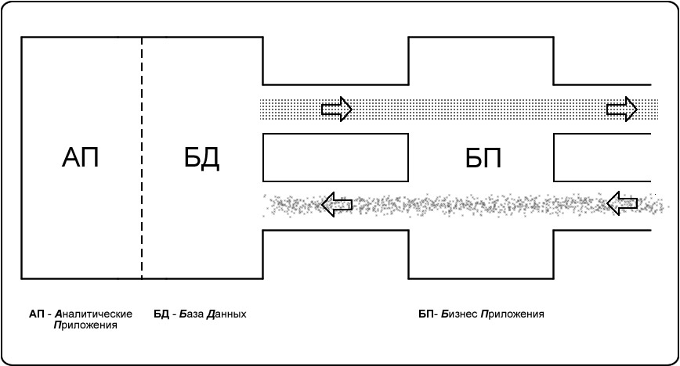

Информация, непрерывно поступающая от различных бизнес-приложений во всех сферах геоэкономической деятельности (взаимодействие с потребителем, передвижении материальных запасов, объёмы готовой продукции и сырья на складах, эффективности сотрудников, внешнеэкономические показатели, деятельность конкурентов и др.) собираются и структурируются в БД, после чего предоставляются на обработку по заданным формулам аналитическим приложениям. После проведения анализа, который может включать только текущие данные, так и использование прошлой архивной информации, формируются контуры инновации – позиции, которые необходимо усовершенствовать и возможные направления усовершенствований. Затем, выработанные нововведения поступают обратно в бизнес-приложения, меняя алгоритм их работы, взаимодействия между собой и с внешним миром. В результате структура начинает работать по новым правилам, одновременно собирая информацию для последующих нововведений. Таким образом, процесс инновационного совершенствования происходит непрерывно.
Информация, сохраняемая в хранилище данных, представляет собой личный накопленный «опыт» организации, а интегрирование аналитических приложений создаёт подобие «мозга» компании – искусственного интеллекта. Всё вместе – аналитические приложения и объединённые с ними системы хранения данных, составляют ядро компании будущего, описываемой концепцией «умной корпорации».
Выделяют технологические продуктовые инновации, направленные на улучшение взаимодействия с клиентом (усовершенствования товара/услуги), и процессные, целью которых является совершенствование методов управленческой и операционной деятельности. Также, полноценные аналитические приложения дифференцируют данные, которые необходимы управленческому персоналу и операционному сотруднику. В итоге компания во всех сферах деятельности, и внутри и снаружи вовлечена в непрерывный процесс усовершенствования. Бизнес приложения по средствам цифровой информации интерпретируют окружающую геоэкономическую ситуацию, аналитические приложения создают вектор дальнейшей активности. Процесс инновационного совершенствования, в результате такого алгоритма, становится тесно связан с реальной действительностью. В результате компания получает большую точность в принятии решений и предпринимаемых действий, уменьшается риск запаздывания, а взамен появляется больше возможностей действовать на упреждение.
Связь глобализации и науки с применением ИКТ и влияние данного симбиоза на специфику геоэкономической деятельности наиболее ярко отражается в клиенториентированной концепции, заключающейся в установлении длительных, взаимовыгодных отношений между компанией и её клиентами. В эпоху насыщенности материальных и нематериальных рынков, простое предложение продукта, низкая цена, реклама и маркетинг утратили часть своей эффективности для стратегии сбыта. В целях усиления конкуренции продукт необходимо максимально приблизить к требованиям его конечному потребителя, за счёт предания ему особых специфических свойств. В этих целях необходимо собирать, хранить и обрабатывать как можно больше информации о клиенте. Учитывается не только история его предыдущих заказов (структура потребления, средний счёт, периодичность заказов), важную роль играют факторы, прямо не относящиеся к потребительской истории клиента, но при этом способные повлиять на его окончательное решение (такие как уровень образования, семейное положение, место работы, предпочтения проведения досуга, интересы и др.). Кроме того, в условиях быстрого технологического обновления мировой экономики, существует риск выхода на рынок с устаревшим продуктом. Чтобы решить эти задачи и создать актуальную продукцию, используются системы взаимодействия с клиентом (CRM) вместе с аналитическими приложениями (BI, BPM). Актуальная информация о состоянии рынка, данные по клиентам и продукции, как собственной так и конкурентной, собираются и обрабатываются аналитическими приложениями, после чего генерируется инновация, совершенствующая продукт либо процесс его потребления (послепродажная поддержка, возможность модификации продукта, исправление найденных недостатков). В итоге, один и тот же товар/услуга может иметь множество модификаций в зависимости от требований региона его конечного потребления. В координатах глобальной экономики, CRM и созданные с помощью данной системы инновации, развернули производственные мощности в направлении более точного удовлетворения спроса, акцентируясь на деталях во вкусовых предпочтениях потребителя. Наука и производство стали непосредственно тесно связаны с реальными потребностями рынка.
Реализации клиенториентированной стратегии требует подчинения всей организации её принципам и комплексного подхода к разработке и внедрению архитектуры ИКТ. CRM – это не просто функция одного подразделение, а направление всей воспроизводственной цепочки, формирующее корпоративную культуру. В результате, управление взаимоотношением с клиентом стало частью идеологии компании, заняв важное место в иерархии стратегических ценностей. Собранная и обработанная информация о клиентах становится составляющей системы знаний организации, на основе которой затем формируются инновации и стратегии освоения мировых рынков, выделяющую компанию среди конкурентов.
Комплексный подход в использовании информационно-коммуникационных технологий требует любая выбранная стратегия освоения мировой экономики. Простое дублирование бизнес деятельности через ИКТ и использование аналитических приложений не означает получение конкурентных преимуществ. Информатизация геоэкономической деятельности связана с серьёзной структурной реорганизаций компании по определённым правилам и критериям. Совокупность мер, необходимых для осуществления экономической деятельности на основе эффективного применения ИКТ объединяется концепцией «реинжиниринга бизнес-процессов» (business re-inginiring) [9]. В соответствии с данной концепцией конкурентоспособность в глобальной экономике достигается не только наличием систем, опосредующих внешнеэкономическую деятельность и аналитических приложений, но и необходимостью создания единого информационного пространства для структурного объединения всех приложений (интеграции) с возможностью автоматизированного взаимодействия между ними на основе сетевого обмена данными. В результате у компании появляется дополнительный важный актив – структурный капитал, отражающий уровень инновационности и ИКТ развития организации. Структурный капитал объединяет бизнес-приложения, отвечающие за геоэкономическую деятельность, аналитические приложения, обеспечивающие инновационное совершенствование, и опыт компании, который включает корпоративное накопленное знание и личный опыт каждого сотрудника (клиентская база, деловые контакты, личные разработанные методы работы – вся эта информация остаётся в компании, независимо от ухода сотрудника с должности).
Процесс инновационного совершенствования и геоэкономическая деятельность тесно взаимосвязаны в рамках одной организации по средствам ИКТ.

Рисунок 3

Структурный капитал: связь геоэкономики и экономики знания
внутри компании

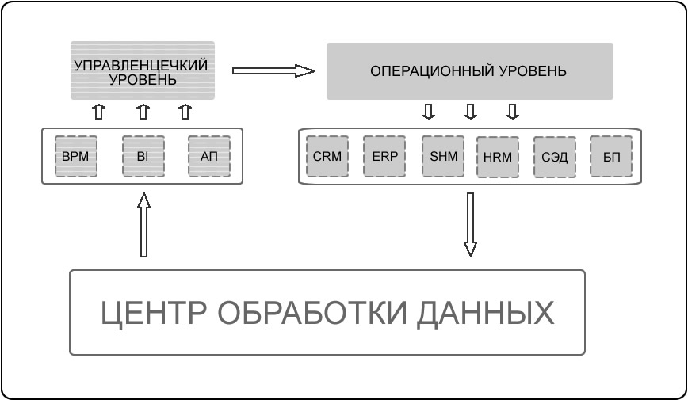

В конечном счёте, архитектура взаимодействия ИКТ в структуре компании должна отражать специфику деятельности организации и подчиняться выбранной геоэкономической стратегии! Одновременно, комплексное применение информационно-коммуникационных инструментов позволяет разрабатывать геоэкономические стратегии и модели с учётом преимуществ ресурса информации и сетевых коммуникаций.
ИКТ приобретают особую важность на стратегическом и тактическом уровне организации. В тактической плоскости имеет значение возможность и специфика извлечения преимуществ от информатизации и автоматизации бизнес-процессов внутри корпорации, так и с внешним миром. Стратегический уровень предполагает разработку и внедрение наиболее совершенной уникальной ИКТ инфраструктуры, как инструмента достижения конкурентного преимущества. Без осознания важности построения стратегии и тактики геоэкономической деятельности по идеологии информационного-сетевых взаимодействий невозможно построить эффективную внешнеэкономическую доктрину. Если раньше использование ИКТ было добровольным делом каждой организации, то сегодня это обязательное условия оперирования в геоэкономическом пространстве.
Все те же технологии, используемые корпорациями для освоения геоэкономического пространства пригодны для институтов национальных экономик. На основе ИКТ государство может взаимодействовать со своими учреждениями, с другими государствами, остальными субъектами глобальной экономики, получая те же преимущества от использования информационно-сетевых взаимодействий, что и корпорации. Такие функции как работа с документами, расчёт поступления доходов в бюджет, госуправление. статистический учёт, взаимодействие с юридическими и физическими лицами, система госзакупок, природопользование и многое другое уже давно частично или полностью опосредованы ИКТ [10]. В настоящий момент, национальной экономике не просто рекомендуется осваивать новейшие информационно-коммуникационные технологии, государство обязано это делать, чтобы соответствовать общему уровню мирового развития и быть конкурентной во внешнеэкономической сфере.
На конкурентоспособность национальной экономики в парадигме информационного общества влияет уровень развития телекоммуникационной инфраструктуры внутри государства, число рабочих мест и домохозяйств, оборудованных ИКТ, уровень грамотности населения и трудовых ресурсов в данной сфере, использование ИКТ институтами государственной власти, доля инновационной продукции в ВВП, наличие развитого ИКТ сектора и др. Методология внедрения инструментов ИКТ в государстве, рассматриваемая в рамках концепции «электронного правительства» (e-government), направлена на повышение эффективности деятельности государственных учреждений и усиления конкурентоспособности национальных экономик. Оценка уровня развития информационных технологий в национальной экономике и степень приближения к идеологии электронного правительства проводится многими авторитетными международными организациями. Так наиболее развитыми странами по рейтингу Фонда информационных технологий и инноваций (Information Technology and Innovation Foundation — ITIF [11]) являются Сингапур, Швеция и Люксембург. Россия в данном рейтинге занимает 35 место из 40, оставляя после себя Кипр, Грецию, Бразилию, Мексику и Индию. Активно развивая собственные институты, стимулируя национальные организации и местный рынок информационно-коммуникационных технологий, национальная экономика трансформируется по принципам информационно-сетевых взаимодействий и вносит свою лепту в глобальное распространение идеологии информационного общества.
Несмотря на то, что специфика деятельности компаний и государства может значительно отличаться, как по виду оказываемых услуг, так и по возможностям применения организационных моделей, в виртуальном пространстве, лишённом привязки к физическим территориям, государство с институтами национальной экономики и корпорация со своими подразделениями фактически уравниваются. Государство, по идеологии информационного общества, выступает в качестве корпорации и оказывает особый тип «государственных услуг» своим клиентам: резидентам и нерезидентам. Однако, жёсткая привязка к «физическим» территориям, в критериях виртуальной экономики, является обременительным фактором, ограничивающим мобильность и гибкость. Потому именно корпорации имеют больше конкурентных преимуществ в виртуальной парадигме, по сравнению с государством.
Корпорации, с помощью информационных технологий, являются мощным объединяющим фактором для человеческих ресурсов, разбросанных по всему миру, для чего коммерческие компании эффективно взаимодействуют с сетевыми сообществами, которые, по сути, представляют собой транснациональные надтерриториальные объединения. В настоящее время можно выделить социальные сети, объединяющие людей по интересам, и профессиональные трудовые площадки, такие как единая логическая сеть, единая туристическая сеть, биржевые сети, зоны «оффшорного программирования» и др. [12]. Сетевое сообщество – важная геоэкономическая площадка для транснационального капитала.
В профессиональных трудовых сообществах функционируют экономические правила, регулируемые корпорациями. Например, в сетях логистики практикуется постоянная передача на аутсорсинг доставки груза от одного перевозчика к другому. Если необходимо доставить какой-либо товар, множество транспортных компаний, распределённых по разным территориальным участкам, объединяются для создания единой цепочки поставки объекта из пункта А в пункт Б. Все взаимодействия перевозчика, логистической компании (организатора), владельца груза и других участников происходят в информационно-сетевом пространстве. Координация и контроль осуществляется по средствам систем SCM.
Во взаимодействия с сетевыми социальными сообществами, компании внедряются в данные площадки с целью осуществления функции работы с рынком (различные виды и методы маркетинга). Сетевые социальные сети отлично подходят для информационного продвижения товара, сбора пользовательской информации о собственном продукте и конкурентном, аналитики движения спроса в нишевых группах и т. д.. Также социальные сети идеально подходят для продвижения корпоративной культуры. Объединяя людей в виртуальном пространстве, компания реализует тем самым геоэкономические интересы по парадигме государственного идеологии.
Если над территорией властны национальные правительственные образования, то в виртуальной экономике государствуют корпорации.
Особая категория, активное геоэкономическое развитие которой стало возможно в координатах информационно-сетевых взаимодействий – это сервис. Вопросам исследование этого феномена посвящена концепция «сервисной экономики».
С одной стороны сервис – это сфера нематериального производства - категория постиндустриальной модели. С другой, предоставление сервиса хоть и основывается на нематериальном производстве, но при этом сам сервис становится на ступень выше, перерастая породившую его категорию. Это особенно заметно в секторе ИКТ. Например, программное обеспечение (ПО) относится к нематериальному производству. Но создание программного комплекса на основе уже разработанных компонентов для специфических нужд или разработка ПО «под заказ» уже рассматривается как сервис. Также программное обеспечение распространяется по модели SaaS (Software-as-a-Service – программное обеспечение как услуга), при которой пользователь не приобретает лицензионное ПО, а «арендует» его у другой компании, используя сеть для доступа к ИТ ресурсам. Среди сервисов также выделяется аутсорсинг – передаче сторонней организации функций, которые ранее осуществлялись в рамках компании-заказчика. Сервис аутсорсинг осуществляется как в сфере материального производства (производство комплектующих, деталей), так и в сфере нематериального (работа с персоналом, управление ИКТ инфраструктурой), что показывает уровень охвата парадигмы сервисной экономики и возводит сервис в отдельную категорию.
Сервисность экономики во многом стала возможна с развитием ИКТ, которые позволяют подключить сторонние компании из других регионов, эффективно взаимодействовать с ними и контролировать их работу. В самой структуре ИКТ отрасли, сервисная экономика один из наиболее динамично развивающихся секторов с достаточно весомым уровнем доходов. Среди сервисов в сфере ИКТ наибольшее распространение получили аутсорсинг, интеграция и консалтинг.
Сервисная экономика в данный момент развивает достаточно динамично. По некоторым оценкам 60% мирового ВВП приходится на долю сервисов.

Таблица 1

Уровень добавленной стоимости по секторам экономики (% от ВВП)

Страны | Агропром | Материальное производство | Нематериальное производство | Услуги
США | 1 | 14 | 8 | 77
Швейцария | 1 | 20 | 8 | 71
Англия | 1 | 14 | 10 | 76
Германия | 1 | 23 | 7 | 69
Бразилия | 6 | 18 | 11 | 66
Китай | 11 | 34 | 15 | 40
Российская Федерация | 5 | 19 | 19 | 57
Источник: The Global Competitiveness Report 2009–2010, World Economic Forum

Как видно из данных таблицы, наибольший процент добавленной стоимости в ВВП занимает сектор услуг. При этом развитые экономики отличает доминирование сервисов над другими отраслями. Наиболее значимыми сегодня являются высокотехнологичные сервисы, связанные с инновационным сектором и позволяющие получать интеллектуальную ренту. Если принять во внимание, что категория сервисной экономики, как результат эволюции нематериального производства, перерастает идеологию постиндустриального общества, то данный фактор является весомым критерием, свидетельствующим о выходе из границ постиндустриализма и приближении новой парадигме мирового хозяйства.
Широкое применение ИКТ субъектами глобальной экономики переносит геоэкономическое пространство в координаты информационно сетевых взаимодействий – виртуальное пространство. Виртуальная экономика обладает всеми необходимыми критериями для этого: отсутствие территориальной привязки виртуального пространства, глобальный характер распространения, наличие основных субъектов (ТНК, институтов национальных экономик, международных организаций), эффективность осуществления геоэкономических взаимодействий и новые возможности в организации процесса непрерывного инновационного совершенствования.
* * *
Постиндустриальной парадигме, с учётом влияния вышеописанных процессов, присущи следующие аспекты:
Глобальность. Все процессы, которые сегодня происходят, имеют своё распространение практически на все территории и государства. Мировая экономика представляет собой наднациональный организм, образованный тесными экономическими сплетениями национальных и транснациональных интересов. Внутри этого организма всё взаимосвязано и взаимозависимо.
Геоэкономика. Экономические интересы, распространяющиеся поверх национальных границ, определяют решающее значение в формирование глобального экономического ландшафта.
Корпоративность. Основными субъектами в глобальной экономике выступают государства, корпорации и международные институты. При этом самыми активными по степени участия в глобальной экономике и степени влияния на геоэкономическое пространство являются корпорации. В координатах виртуальной экономики корпорации выступают не только как носители геоэкономических интересов, но также становятся виртуальными правительствами/государствами, объединяющими вокруг себя сетевые сообщества.
Информационность. Основной ресурс современной экономики – информация, которая одновременно объект массового потребления и важный экономический ресурс. Эффективная работа с информацией – фундаментальный источник конкурентоспособности и власти в мировой экономике [13].
Сетевые коммуникации. Основой эффективности геоэкономических взаимодействий выступает возможность беспрепятственного обмена информацией через структуру, построенную на сетевом принципе организации.
Постоянство времени. В едином виртуальном пространстве существует одно время для всех. Специфика разделения времени, присущая территориально разделённому пространству больше не существует. Информационные потоки, отражающие геоэкономические (также социальные, культурные, политические) процессы постоянны и непрерывны. Они не кончаются и не приостанавливаются. Один поток замещается другим или же один поток входит в другой.
Инновационность. Знание, формализованное в инновацию, неотъемлемое составляющее производственного процесса. Конкуренция на мировых рынках требует непрерывности инновационного совершенствования. Под влиянием идеологии экономики знания происходит ускорение инновационного обновления мировой экономики.
Скорость. ИКТ позволяют осуществлять множество функций одновременно и взаимосвязано. Процесс, который раньше требовал длительное время на завершение полного цикла, сегодня может осуществляться в доли секунды. Данный феномен имеет глобальный характер, ускоряя как отдельные геоэкономические процессы или аспекты, так и мировую экономику в целом.
Сервисность. Приоритетным направлением извлечения прибыли взамен материального и нематериального производства стало предоставление сервисов. Наиболее совершенными является инновационные сервисны, позволяющие дополнительно извлекать интеллектуальную ренту.
Труд. На основе ИКТ организация может привлекать работников по всему миру, используя трудовые ресурсы в регионах с наиболее выгодными условиями. В результате возникла глобальная конкуренция трудовых ресурсов в сферах нематериального производства и в сфере услуг. При этом для компании исчезла необходимость раздувать штат сотрудников на случай большого количества работы, а привлекать необходимый персонал по требованию, на определённый период, когда необходимы дополнительные трудовые ресурсы. Сам сотрудник может одновременно работать в нескольких компаниях и, тем самым, более продуктивно использовать личное время.
Управляемость. Достаточно компьютера и выхода в сеть, чтобы контролировать и управлять неким геоэкономическим процессом, совокупностью процессов или всей воспроизводственной цепочкой. ИКТ предоставляют такие качества, как прозрачность деятельности, возможность комплексного мониторинга и контроль.
Информационно-сетевые координаты. Субъекты мирового хозяйства и само мировое хозяйство трансформируется по идеологии ИКТ. Субъекты мирового хозяйства трансформируются в сетевые виртуальные организации. Геоэкономическая деятельность осуществляется в информационно-сетевом виртуальном пространстве. Мировая экономика, мировой универсум перетекает в координаты информационной сетевой виртуальной парадигмы.
Все три описанных процесса в равной степени важны в формирование парадигмы постиндустриального общества. Однако специфика влияния, оказываемая данными процессами, различается по сути. Что касается аспектов информационного общества, то под влиянием ИКТ происходит трансформация субъектов мирового хозяйства (корпораций, государств, международных институтов) и самого мирового хозяйства в направлении комплексной информатизации и использования сетевых моделей организационной структуры с целью взаимодействия на базе информационного обмена. Геоэкономическая деятельность осуществляется через функциональные приложения, которые взаимодействуют между собой в сетевом виртуальном пространстве. Корпорация, освоившая комплексную интеграцию и автоматизацию своих функций на ИКТ, становится одним целым, независимо от регионального распределения экономических интересов. Через виртуальную экономику и своего виртуального клона организация действует в реальной геоэкономической среде, которая в свою очередь является наднациональным (над территориальным) пространством, местом размещения которого больше всего подходит также виртуальная среда. Соответственно вместе с основными субъектами мирового хозяйства виртуальная среда стала местом для геоэкономического пространства и глобальной экономики в целом. В результате ИКТ позволяет осуществлять геоэкономические взаимодействия, объединяя в единый организм масштабные интернационализированные воспроизводственные ядра, и опосредует их взаимодействие с остальным миром, который также имеет «виртуальную прописку». Процесс непрерывного усовершенствования (инновационного внедрения) стал также возможен благодаря коммуникациям и информационным технологиям. В некоторой мере он является частью парадигмы информационного общества. Также под влиянием идеологии информационного общества претерпели изменение такие аспекты, как труд, управляемость, время и др. Из всего вышеизложенного можно сделать вывод, что основные радикальные изменения в мировом хозяйстве происходят в данный момент по идеологии ИКТ и ближайшее время, мы будем наблюдать именно влияние процесса информатизации.
Соотнесение процессов глобализации, эволюции НИОКР и информатизации показывает, что многие существующие сегодня концепции вышли за рамки постиндустриального общества. Например, экономика знаний, которая предполагает иную модель извлечения выгоды с применением инноваций, которая не рассматривается в рамках постиндустриальной парадигмы. Сервисная экономика, оставляющая позади сферу материального и нематериального производства, как основных источников формирования мирового дохода с переориентацией на предоставление сервисов. Информационное общество с его аспектами и происходящие в данный момент под влиянием его идеологии трансформации привычных категорий (время, труд, структура организации, управление, коммуникации и т. д.) никак не вписываются в координаты постиндустриальной парадигмы в том виде, в каком она была сформулирована изначально. В этом случае необходимо либо пересмотреть понятие постиндустриального общества, расширив его концептуальную составляющую, либо принять тот факт, что мы приближаемся к новой модели мироустройства.
Индустриальное и постиндустриальное общество не имеют значительных радикальных отличий, позволяющих их разделять по парадигмам мирового развития. Постиндустриальный капитализм является естественным продолжений индустриального, с некоторыми корректировками и эволюционными подвижками. В таком контексте постиндустриализм представляется переходной стадией от индустриализма на пути к новой парадигме мирового хозяйства.
Результатом анализа системы мирового хозяйства является следующая модель постиндустриального общества и возможное направление его дальнейшего развития.

Рисунок 4

Синкретическая двухуровневая модель мирового хозяйства (постиндустриальной экономики) и направление дальнейшего развития

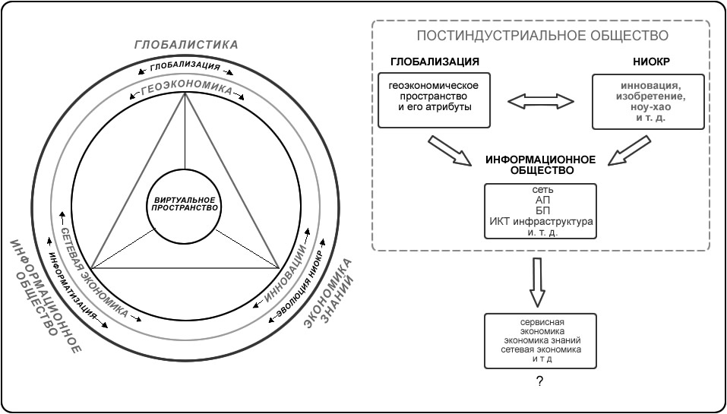

Модель состоит из двух контуров: 1) основополагающих процессов (глобализация, информатизация и эволюция НИОКР) и 2) производных данных процессов в экономической формации (геоэкономика, сетевое взаимодействие, инновационность). В результате «вращения» контуров относительно друг-друга, формируется «космос» мировой экономики: остальные составляющие аспекты постиндустриальной парадигмы. Кульминацией развития постиндустриальной модели мировой экономики является формирование виртуального пространства, которое, в свою очередь, впитывает и соединяет в себе те же основополагающие процессы мировой системы – глобализацию (геоэкономическое пространство) и эволюцию НИОКР (инновации) и информатизацию (сетевые взаимодействия).
Основным источником фундаментальных изменений при этом являются аспекты идеологии информационного общества. Под их влиянием в мировой экономике рождаются концепции, выходящие за рамки постиндустриальной парадигмы (сервисная экономика, экономика знаний, сетевая экономика, клиенториентированность и др.), основанные на одновременном использовании информации как основного экономического ресурса и продукта потребления.
Фундаментом радикальных трансформаций является симбиоз глобализации и НИОКР, опосредованные через призму информационного общества. ИКТ выступает именно как механизм, опосредующий геоэкономические взаимодействия с присоединением инновационной составляющей. Если сегодня знание и геоэкономическая доктрина занимают важнейшее значение в стратегии освоения мировой экономики, то решающую роль в развитии данных процессов играет ИКТ. При этом, информационное общество является источником фундаментальных изменений не только на уровне мировой экономики, но и для всего мирового универсума.
Кроме информатизации, в активной стадии развития сегодня находится процессы, связанные с экономикой знания. Принимая во внимание тот факт, что знание и информация непосредственно связаны, существует вероятность дальнейшего развития мирового хозяйства под синергетическим влиянием информационных технологий и экономики знания.
Аналитические приложения используются для генерирования инновации. Некоторые инновации генерируются автоматизировано. Другая сторона инновации - это прогноз. Прогноз того, куда движется и как изменится тот или иной объект в перспективе. В соответствии с данным прогнозом создаётся инновация – метод подстройки под обстоятельства. Сегодня информация распространяется по всей планете в одно мгновение. Стоит чему-то случиться – как через небольшой промежуток времени об этом становится известно во всём мире. Однако в данный момент информация всё ещё следует за объектом, и в этом заключается фундаментальный критерий нашего общества. С развитием возможностей информационных технологий, возможностей вычислительных мощностей и усовершенствованием алгоритмов обработки информации, применяемыми аналитическими приложениями, прогнозы сделанные ими становятся всё точнее. Новая парадигма мирового хозяйства и мироустройства начнётся в тот момент, когда прогнозы сделанные аналитическими приложениями будут в подавляющем большинстве сбываться (особенно в долгосрочной перспективе). В тот момент, фундаментальная основа мироустройства радикальным образом изменится на противоположенную: информация пойдёт впереди объекта. Что и будет являться критерием новой эпохи.
* * *
Дальнейшим направлением развитие мировой парадигмы является, несомненно, наиболее полное глобальное экономическое объединение, при котором усиливается информационно-сетевое взаимодействие геоэкономическом пространстве; более точное и быстрое инновационное совершенствование на основе автоматизированного взаимодействия в сфере работы с информацией. В результате ИКТ выступает главным фундаментальным ресурсом зарождающейся парадигмы. Информация и способы работы с нею выходят на пьедестал стратегического ресурса общества номер один.
_____________
© Михайленко В. Б. 2010, апрель.
[1] Сформировавшаяся российская школа геоэкономики даёт нам ответы на многие вопросы, связанные с глобальными трендами мировой экономической системы, проясняет важность выхода национальных хозяйствующих систем на освоение мирового геоэкономического пространства. См. подробнее: Кочетов Э. Г. Геоэкономика. Освоение мирового экономического пространства. – М.: Бек, 1999,2002, НОРМА, 2006, 2010; Кочетов Э. Г. Гуманитарная космология (дорога к новому мирозданию новых людей). – М.: Деловая литература, 2006; Пучков И. К. Евро и американский доллар: конкуренция как результат геофинансовых процессов // Безопасность Евразии. 2006. №3.
[2] См. подробнее: Антипина О.Н., Иноземцев В.Л. Постэкономическая революция и глобальные проблемы // Общественные науки и современность. 1998. № 4, Э. Г. Кочетов. Неоэкономика – новая цивилизационная модель экономического развития и Россия. // Мировая экономика и международные отношения, 1997, № 3, Кочетов Э.Г. Этноэкономические системы – очаги глобальной устойчивости? // Мировая экономика и международные отношения, 1997, № 9 и др.
[3] См. подробнее: Стриженко А.А. Воздействие информационных технологий на современное общество // Ползуновский Вестник, 2006, №3/2
[4] См. подробнее: Кочетов Э. Г. Российский интеллектуальный подъём: формы, маршруты, этапы. (К вопросу о механизме «работы» парадигмальной связки «геоэкономика → глобалистика → гуманитарная космология») // НАВИГУТ. 2007. №2.
[5] См. подробнее: Сапир Е. Масштабно-сетевая модель и её локальные императивы. Гуманитарный стратегический манёвр. М.:2004.
[6] См. подробнее: Геоэкономика и конкурентоспособность России: Научно концептуальные основы геоэкономической политики России: Научноаналитический доклад / М.Ю. Байдаков, Н.Ю. Конина, Э.Г. Кочетов, Е.В. Сапир, В.Л. Сельцовский, Н.С. Столярова, Е.Д. Фролова; Под науч. ред. Э.Г. Кочетова; Обществ. ак.наук геоэкономики и глобалистики. М.: Книга и бизнес, 2010.
[7] См. подробнее: Михайленко В. Б. Сетевая геоэкономика: геоэкономический атлас как поле стратегического безопасного маневрирования // Безопасность Евразии. 2006. №3
[8] См. подробнее: Винокуров В.И. Основные термины и определения в сфере инноваций //Инновации. – 2005. № 4
[9] См. подробнее: Ермошкин Н. Компания будущего – сетевая виртуальная организация? // Бизнес Форум. 2004. №3
[10] См. подробнее: Холмс Д. eGov. Стратегии электронного бизнеса для государства. ООО «Издательство Астель», ООО «Издательство АСТ». М.: 2004.
[11] Официальный сайт: http://www. itif.org/
[12] См. подробнее: Смородинов О. Бизнес-модели в сегменте B2C и образование сетевых сообществ потребителей // eCommerce World, #04/2001.
[13] См. Подробнее: Кастельс М. Информационная эпоха: экономика, общество и культура (Пер. с англ. под научн. ред. О.И. Шкаратана). М.: ГУ ВШЭ, 2000

Михайленко Владимир Борисович – член Общественной академии наук геоэкономики и глобалистики

